Главная | Регистрация | Вход
- Главная страница  - Файлы  - Статьи  - Блог  - Форум  - Фотоальбомы  - Гостевая книга | Скетбординг в СССР и России  Начало формы  Конец формы
  Главная » Статьи » Мои статьи
  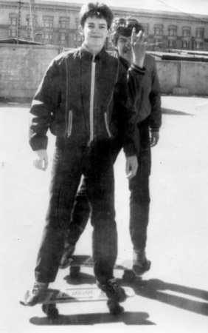
  В отличие от Штатов скейтбординг в СССР появился только в начале 80-х. До 90-х он просуществовал в виде слалома. Огромное влияние на развитие движения в стране советов осуществила демонстрация в кинотеатрах американских фильмов про скейтеров: «Достигая невозможного» и «Столкновение». После этого начался бум.
  Несколько военных заводов переквалифицировались выпускать скейты. Проводились какие-то соревнования, типа Кубка Союза. Скейтом стали увлекаться в крупных городах — в Питере, Саратове, Риге, Севастополе, Ялте. Примерно в это время Москву посетила команда про-скейтеров «THRASHER». Американцы показали настоящее искусство катания на досках, а на прощание подарили свое оборудование русским друзьям. Очень скоро это оборудование пришло в негодность, но появились умельцы, которые сами начали делать доски, похожие на фирменные, а самые сложные детали отливались нелегально на оборонных предприятиях из ворованных материалов…
  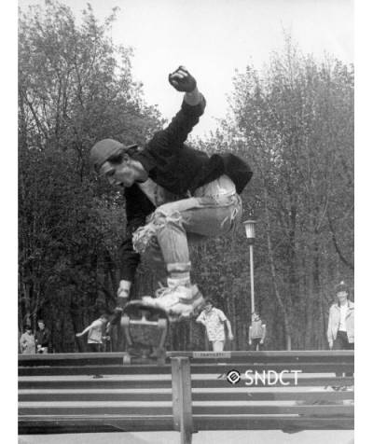
  Однако информация также плохо просачивалась из-за рубежа. Поэтому популярность скейтбординга постепенно сошла на «нет» к середине 90-х.
  Второе пришествие началось в 96 — 97-ом году, когда у молодежи появилась реальная возможность ездить за границу. Тогда в Санкт-Петербурге и Саратове даже появились федерации скейтбординга, которые стали инициаторами проведения отечественных соревнований.
  А скачок роста популярности произошел только в последние годы, когда открылись несколько скейтшопов.
  Но скейтбординг в России требует серьезных вложений в строительство летних и зимних скейт-парков, что поможет скейтерам тренироваться круглый год…
  - 1
  - 2
  - 3
  - 4
  - 5
  Категория: Мои статьи | Добавил: Chudik (21.08.2010)
  Просмотров: 509 | Теги: Скейтборд, ссср, skateboard, Skate, скейтбординг | Рейтинг:0.0/0
  Всего комментариев: 0
  Имя *:
  Email:

